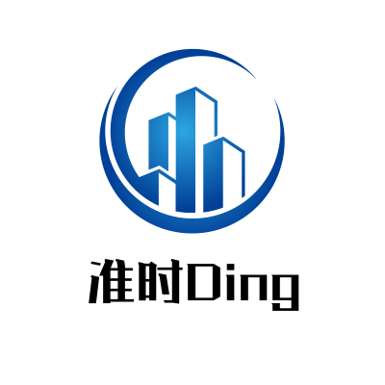

**准时Ding**

**---专注于公司管理的员工打卡平台**

2020 年 3 月 20 日

**目录**

1．项目概述 3

2.项目技术分析 3

2.1项目开发环境 3

2.2 项目软件 4

2.3 UI及接口配置 4

3.项目开发过程模型 5

4.研发计划 5

5．风险控制 7

5.1人事风险 7

5.2产品风险 7

5.3市场风险 7

5.4组织管理风险 8

5.5竞争风险 8

6.成员分工 8

7.项目跟踪计划 9

# 1．项目概述

员工打卡平台是一个企业不可缺少的部分，它能为用户提供充足的人事管理的信息和快捷的查询手段，人工方式管理的员工打卡信息存在较多缺陷，诸如效率低，保密性差，随着时间加长维护变得困难。

准时Ding是一款服务于中小企业的员工打卡平台，员工每天上班和下班都可以再平台进行打卡进行记录，经理还有更高的操作权限，可以查看员工打卡详情，导出未打卡的员工的名单及信息进行相应记录和警报。同时该平台连接SQL sever数据库，可以根据人事变动对员工进行增删操作。该平台分为三个模块：登录模块，打卡模块，查询模块。

该平台致力于打造一个简约、便捷的员工打卡方式，方便中小企业员工的考勤和公司的人力管理。团队致力于用行动改变现实，用智慧服务客户。

图一：软件架构图

# 2.项目技术分析

## 2.1项目开发环境

编程语言：Java是面向对象的编程语言，它不仅吸收了C++的各种优点，还摒弃了C++里复杂的多继承和指针等概念，功能强大，简单易用。Java还具有分布式，健壮性，安全性，平台独立与可移植性，多线程，动态性等特点，能够帮助我们更好地实现员工打卡平台的各种功能。

环境配置：**JDK 11.0**

## 2.2 项目软件

编程软件：IntelliJ IDEA

IDEA是一个非常强大的Java开发工具，具有很多的优势。它可以智能的选取。在很多时候要选取某个方法，或某个循环或想一步一步从一个变量到整个类慢慢扩充着选取，IDEA就提供这种基于语法的选择，可以实现选取范围的不断扩充，这种方式在重构的时候尤其显得方便，IDEA对重构的非常支持。它还有编码辅助，灵活排版，智能编辑，代码检查等各种优势。

数据库：SQL Server

员工打卡平台对记录打卡信息，可以查询信息，需要对数据进行操作，SQL数据库有自己的SQL语言，能够很好地实现这些功能。SQL Server是一种应用广泛的数据库管理系统，具有许多显著的优点：易用性、适合分布式组织的可伸缩性、用于决策支持的数据仓库功能、与许多其他服务器软件紧密关联的集成性等。它的系统管理先进，支持Windows图形化管理工具，支持本地和远程的系统管理和配置。它还有强壮的事务处理功能，采用各种方法保证数据的完整性。

## 2.3 UI及接口配置

接口技术：

我们的员工打卡平台要处理大量的数据，为了提高平台的性能，我们决定引入I/O接口。I/O接口可以极大的提高硬盘的最大外部数据传输率，可以把数据直接传输到主存而不占用更多的CPU资源，让CPU从大量的数据传输中解放出来。I/O接口有很多的功能，如实现信息格式的转换、协调CPU和外设两者在信息类型和电平的差异、协调时序差异、完成地址译码和设备选择等。

UI技术：

用户界面是系统和用户之间进行交互和信息交换的媒介，一个友好美观的界面会给人带来舒适的视觉享受。设计出一个操作简单，界面美观的系统可以为我们的平台吸引更多的用户，所以我们会进行详细的UI设计。首先要了解用户，了解用户的喜好和习惯，把满足用户的需求作为最终目标。其次就是重视UI模型，使用已成惯例的UI模型可以给用户带来亲切感。设计界面时，还要考虑提供反馈、容错机制、保持整洁、有亲和力等方面，让用户适用平台时产生舒适感

# 3.项目开发过程模型

Scrum模型及其优势：

迭代式软件开发：通过将整个软件交付过程分成多个迭代周期，帮助团队更好的应对变更，应对可能的风险，实现增量交付，快速反馈。

两层项目计划：通过将概要的项目整体规划和详细的近期迭代计划有机结合，帮助团队有效提高计划的准确度，资源管理能力和项目按时交付能力。

整体团队合作：Scrum过程要求大家做更多例行的沟通，包括每日演示、设计讨论、提出问题和找到帮助者、定期总结，从而促进大家的沟通、快速的解决问题。通过关注保持整个团队可持续发展的工作节奏，每日站立会议和自组织的工作分配，实现团队的高效协作和工作，实现提高整个团队生产力的目的。

持续集成：通过进行更频繁的软件集成，实现更早的发现和反馈错误，降低风险，并使整个软件交付过程变得更加可预测和可控，以交付更高质量的软件。Scrum可以帮助每个成员把握项目的进度。Scrum是每天集成，不管什么问题，都会很快的表现出来，而不会等到做了一堆无用功后在去返工。Scrum的每日集成，让问题更加容易被发现，把风险分担到每天内，而不是等到问题积累到很严重后再去解决。

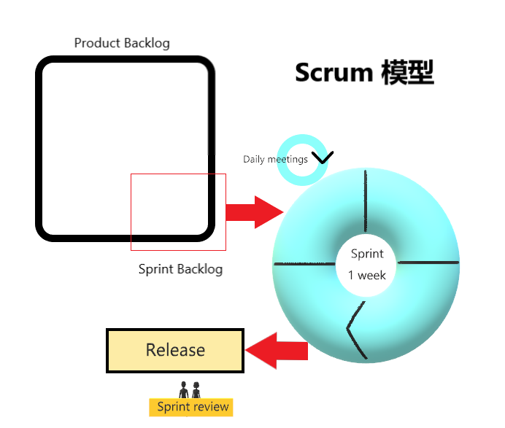

图二：Scrum开发模型

# 4.研发计划

|  |  |  |  |  |  |
| --- | --- | --- | --- | --- | --- |
| 时间 | 先启 | 精进 | 测试 | 产品化 | 备注 |
| 第 一 周 | 需求分析  编辑产品订单  编辑第一次冲刺订单 |  |  |  |  |
| 第  二  周 | 编辑第二次冲刺订单 | 开始第一次冲刺，举行第一次scrum计划会议，明确冲刺目标，说明具体的团队成员名单，说明冲刺订单以及冲刺中所包含的冲刺列表，确定冲刺演示周期和每日scrum会议的时间和地点。 | | |  |
| 开发团队进行开发 | 测试人员进行测试 |  |
| 第三周 | 编辑第二次冲刺订单 | 开发团队进行开发 | 测试人员进行测试 | 产品化 |  |
| 举行展示会议，团队展示已经完成的功能，对完成的内容进行介绍，并记录所期望的更改。 | | |
| 举行回顾会议，所有团队成员都要对这次冲刺进行反思，以便于进行持续该过程改造。 | | |
| 第四周 |  | 开始第二次冲刺，举行第二次scrum计划会议，明确本次冲刺的目标，说明具体的团队成员名单，说明冲刺订单以及冲刺中所包含的冲刺列表。 | | |  |
| 开发团队进行开发 | 测试人员进行测试 |  |
| 第五周 |  | 开发团队进行开发 | 测试人员进行测试 | 产品化 |  |
| 举行展示会议，团队展示已经完成的功能，对完成的内容进行介绍。 | | |
|  | | |

# 5．风险控制

策略：立足项目的生产经营活动来进行企业风险评估，主要评估团队的内部风险，兼顾外部风险。

## 5.1人事风险

在研究员工打卡平台的生产过程中，存在着技术人员的流失、代码信息泄露等风险。

解决办法：成立公司后,在任职前要签订劳动合同,也要签订信息保密合同,依法律的形式来规范人员的行为。

## 5.2产品风险

产品风险主要包括技术风险等,在技术上因为此产品属于软件产品,所以需要在专利保护及迭代方面保持领先。

解决方法:建立数据壁垒,持续优化算法,不断增加新功能，占据数据领先和专利领先。

## 5.3市场风险

市面上也存在一些打卡平台产品,面临类似产品的竞争风险,但我们的产品在算法优化、功能性能,价格成本、迭代潜力上都具有优势，所以市场前景良好。此风险在一定条件下可以规避。

## 5.4组织管理风险

成立公司后,处于刚刚成立、运营阶段时,董事会的决策与管理直接决定了公司的发展的前景和收益。不同人有不同的想法观点,可能面临众多问题意见不能统

解决方法:成立公司后,要从人事方面加大人才的征求,招聘有能力的人才来管理运营公司。并且多次召开董事会,以集体表决方式决定最优方案,努力让所有人满意。公司管理者更需要关注公司的走势,高瞻远瞩。

## 5.5竞争风险

由于市场上此类产品较多,已经有一定的市场,拥有群众基础，存在竞争威胁,造成较大的竞争。

解决方法:产品研发上投入更多的资金,开拓创新,将算法优化、功能性能做到最好，开阔市场，打好市场基础，做好宣传，提高知名度，增加自己的市场竞争力。然后再上市其他智能产品,维持市场份额的同时,保持利润的增长。

经评估:以上风险项目可承受。

# 6.成员分工

项目团队成员均来自同一班级且分工明确，具有多次合作开发项目的经验，且熟悉所开发的JAVA语言及IDEA开发环境。

|  |  |
| --- | --- |
| 成员 | 任务分工 |
| 孙世卓 | 项目经理、系统分析师，负责系统分析，对客户的需求进行收集，然后分析成归于软件的需求 |
| 赵恒 | 开发团队、软件架构师、实施工程师，根据需求，设计合理的软件体系结构并 |
| 潘智超 | 开发团队、软件设计员、复用工程师、实施工程师、通过设计和编码实现软件的需求 |
| 吴嘉林 | 开发团队、系统测试工程师，对软件产品进行测试，保证满足软件设计要求和客户的需求 |
| 李红甫 | Scrum模型supervisor，负责文档撰写,SQA |

# 7.项目跟踪计划

|  |  |  |  |
| --- | --- | --- | --- |
| 内容 | 产品 | 汇报人 | 时间 |
| 《项目周报》 | 《项目周报》 | 项目经理 | 每周五 |
| 项目会议 | 《项目会议纪要》 | 软件工程组、SQA人员、SCM人员、项目经理 | 每周一 |
| 设计阶段里程碑会议 | 《设计阶段里程碑会议纪要》 | 系统分析师、软件架构师、项目经理 | 设计阶段取得重大结果 |
| 实施阶段里程碑会议 | 《实施阶段里程碑会议纪要》 | 软件工程组、项目经理 | 实施阶段取得显著成就 |
| 测试阶段里程碑会议 | 《测试阶段里程碑会议纪要》 | 软件工程组、项目经理 | 测试阶段基本成功 |
| 问题 | 《项目问题日志》 | 测试工程师、项目经理 | 每周五 |
| 风险 | 《项目风险日志》 | 项目经理 | 每周五 |